HSB BRF ORION I NÄSSJÖ VINNARE
AV HSB GÖTA KLIMATPRIS 2019
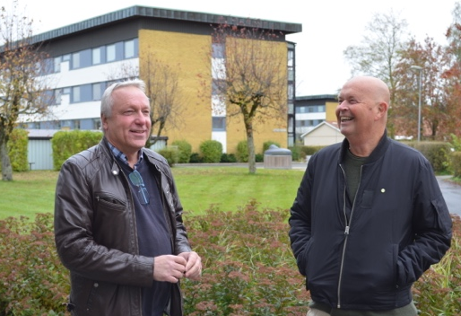
HSB Göta Klimatpris är ett pris som delas ut till bostadsrätts-föreningar som har gjort en insats för att minska sin klimat-påverkan. I år går priset till HSB brf Orion i Nässjö som belönas för sitt långvariga och målmedvetna miljöarbete.

Fredagen den 29 november tar brf Orions ordförande Max-Göran Forsström emot det fina priset vid en middag i Nässjö. Juryns motivering lyder:
”Med ett långsiktigt fokus på såväl ekologisk som ekonomisk hållbarhet, har brf Orion på ett föredömligt strävsamt och målinriktat sätt investerat i en rad klimatförbättrande åtgärder av stort värde för människa och miljö.”
Max-Göran Forsström, ordförande, till vänster, och Bengt Laveklint, vicevärd, på brf Orion i Nässjö.

Brf Orion ligger i Handskeryd, Nässjö. Föreningens fastigheter byggdes på 60-talet. Totalt finns 191 lägenheter. Brf Orions klimatåtgärder har resulterat i:

· Ny värmeanläggning som
genererar en besparing på mellan
60 000 och 70 000 kr/år.
· Nya fönster.
· Solceller.
· LED-belysning i trapphus.
· Eldriven flakmoped.
· Laddstolpar till bilar.
Miljöarbetet har verkligen stått i fokus de senaste fem åren hos Brf Orion. Det började med en ny värmeanläggning 2014. Sedan kom solceller, ledlampor, nya fönster, laddstolpar för bilar och en eldriven flakmoped till vaktmästaren.
– Vi är en förening som arbetar med ett brett perspektiv. Det gäller att ha en plan och jobba långsiktigt, säger Max-Göran Forsström och får medhåll av vicevärden Bengt Laveklint:
– Redan från början hade vi tankar om framtiden och energiförsörjning och vad vi kunde göra mer för att påverka klimat och miljö åt rätt håll. Det känns jätteroligt att vi nu tilldelas HSB Götas Klimatpris för vårt arbete.

Ulrika Malmsten-Persson, hållbarhetschef på HSB Göta, ser många fördelar med det arbete som brf Orion har gjort de senaste åren.
– Brf Orion arbetar långsiktigt och med fokus på att förbättra för såväl föreningens medlemmar som för miljön. Deras engagemang för att göra boendemiljön ännu bättre ligger helt i linje med HSB:s värderingar.

Kontakt
Ulrika Malmsten-Persson, hållbarhetschef HSB Göta, 010-442 36 03

